**Actividad de evaluación heurística de usabilidad**

1. Poder acomodar de mismo modo como se puede acomodar de “Más reciente”, “Más antiguo” y “Mayor riesgo” poder tener la opción de acomodar en formato de menos riesgo. Esto con la finalidad de poder entontar los proyectos más viables y en los que probablemente la empresa quiera trabajar prioritariamente.

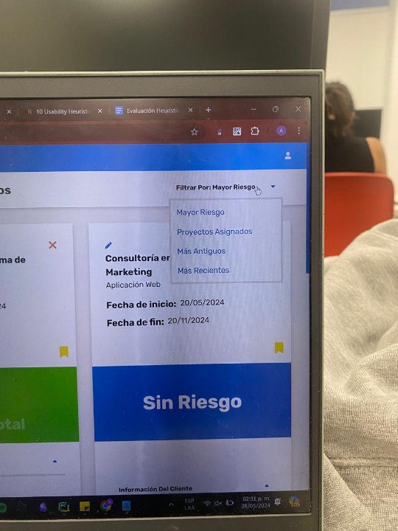

1. Tener en la pestaña principal de proyectos un botón de búsqueda en el cual se pueda tener la posibilidad de encontrar de manera más rápida y sencilla el proyecto que se tenga en mente del usuario de la aplicación web.

